Rewalidacja



Lekcja 2

Obejrzyj film „Oszczędzamy wodę”

<https://www.youtube.com/watch?v=p0Nr-A7ElxQ&t=112s>

następnie wykonaj poniższą kartę pracy.

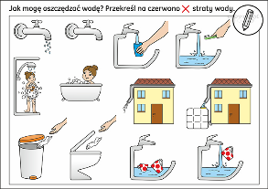

Lekcja 3

Wykonaj działania

Dla Jana, Adama i Szymona.



Dla Jakuba

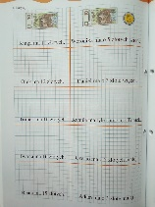

Lekcja 4

Zabawy ruchowe z piłką.

<https://www.youtube.com/watch?v=iYrVTfLAWTE>

lekcja 5

„Deszczowe chmury i tęcza”

Materiały:

* dwie rolki po papierze toaletowym
* papier
* gazeta
* nitka
* nożyczki
* farby, pędzel, podkładka
* taśma klejąca
* pasek tektury do usztywnienia

Instruktaż wykonania pracy

<https://ekodziecko.com/deszczowe-chmury-i-tecza>

lekcja 6

Zapraszam do zabawy muzyczno- ruchowej 😊

<https://www.youtube.com/watch?v=-ZE8pcBtOgY>